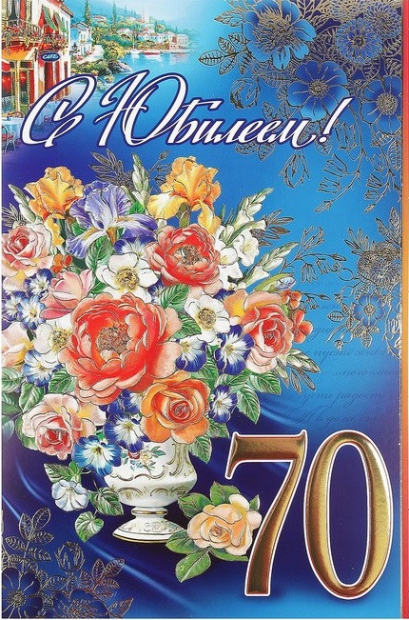

Межвузовский центр по историческому образованию в технических вузах РФ сердечно поздравляет директора Центра Сергея Матвеевича Картавого с юбилеем!!!

И вот он - юбилей! Вам - 70.
А это в жизни значимая дата.
Мы рады, что безмерно Вы богаты.
Богатство Ваше - мудрость, опыт, ум.

Они Вам помогли достичь таких высот,
Не каждому такие взять под силу.
Но это Вас совсем не изменило -
Всегда со всеми Вы приветливы, учтивы.
Наш коллектив Вас поздравляет
И только лучшего желает.
Мы желаем Вам здоровья,
Море счастья, долгих лет.
И узнать бы нам хотелось
Вашей бодрости секрет.
Вы молодость в душе своей храните,
А если станет трудно, то зовите!!!

С уважением, коллектив Межвузисторцентра.

